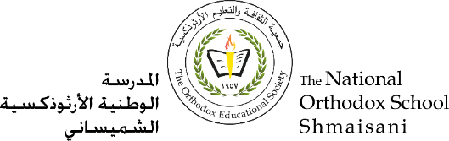

**Section primaire (4-5)**

**Année scolaire 2022 - 2023**

**Nom**: ___________ **Fiche de travail N : (5)**

**Sujet**: **la négation**

**Date: / / Classe: 4ème Section : .…**

**_____________________________________________________________**

**Objectif : savoir transformer à la forme négative :**

**Pour transformer une phrase à la forme négative :**

**On place   1. Ne / N’ : avant le verbe**

**2. Pas : après le verbe**

* **Transformez à la forme négative :**

1- Je suis à l’école.

………………………………………………………………………….

2-Tu chantes avec les copains.

……………………………………………………………………………

3-Nous sommes au cinéma.

……………………………………………………………………………

4-Vous avez mal à la tête.

…………………………………………………………………………



5- Lara et Paul ont trois livres.

…………………………………………………………………………..

6- Mes parents écoutent la radio.

…………………………………………………………………………..

7- Ma sœur et moi chantons en français.

……………………………………………………………………………..

8- Mira a deux chiens noirs.

……………………………………………………………………………..

9- Il déteste jouer au tennis.

……………………………………………………………………………..

10- Lundi, Sima et Maria vont au restaurant.

……………………………………………………………………………..

11- Nadia est blonde et grande.

……………………………………………………………………………..

12- Les filles aiment dessiner au tableau.

……………………………………………………………………………..

